# 使用VM安装对应的操作系统

基本步骤：

1. 安装VMware
2. 在VMware中创建虚拟机
3. 在VMware中开启创建的虚拟机（安装对应操作系统）

## 安装虚拟机VMware

1.下载并安装VMware

<https://www.zdfans.com/html/5928.html>

2.下载对应操作系统的镜像（用于安装对应的操作系统）

## 在VMware中创建虚拟机

准备工作：

1. 下载对应的操作系统的镜像

安装步骤：

1. 创建虚拟机

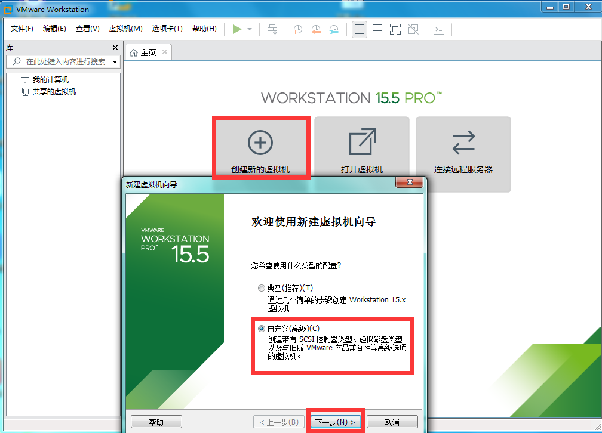

2．选择虚拟机兼容性（保持默认）

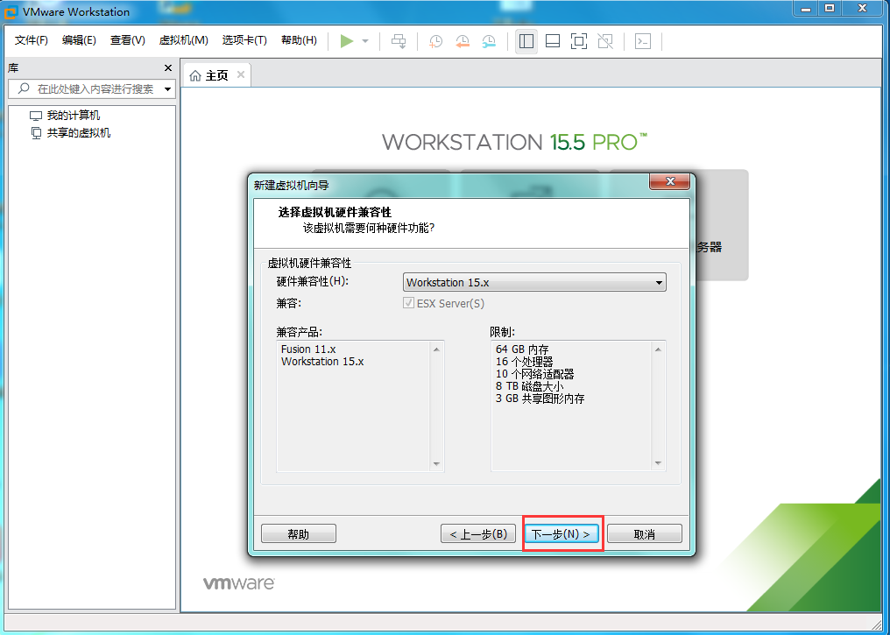

1. 选择安装来源

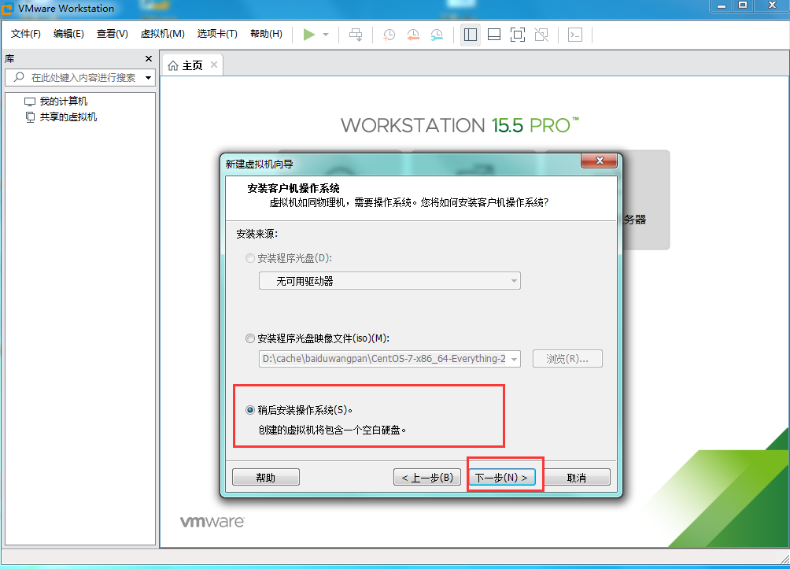

3.选择客户机操作系统

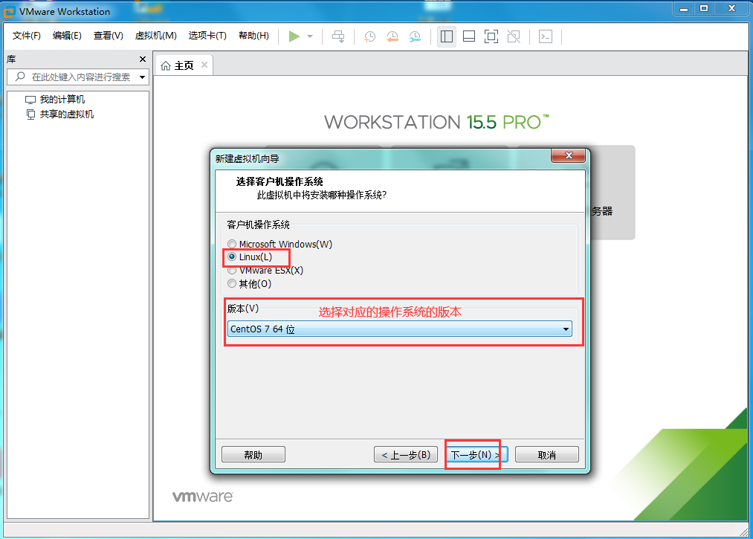

4.命名虚拟机

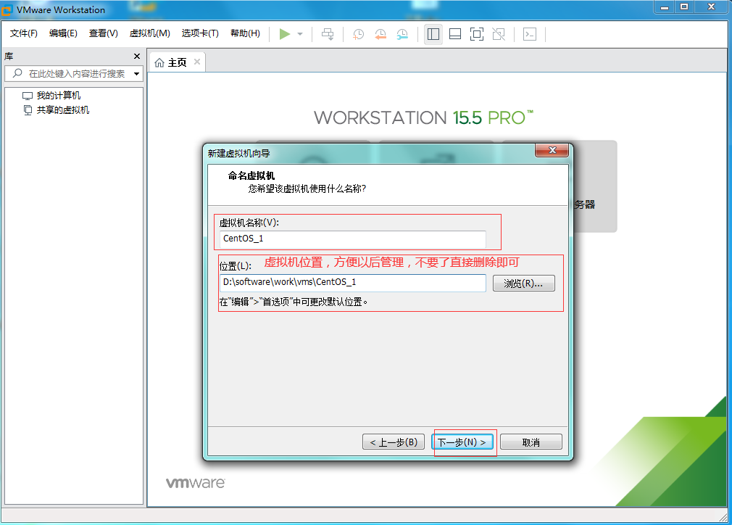

5.处理器配置

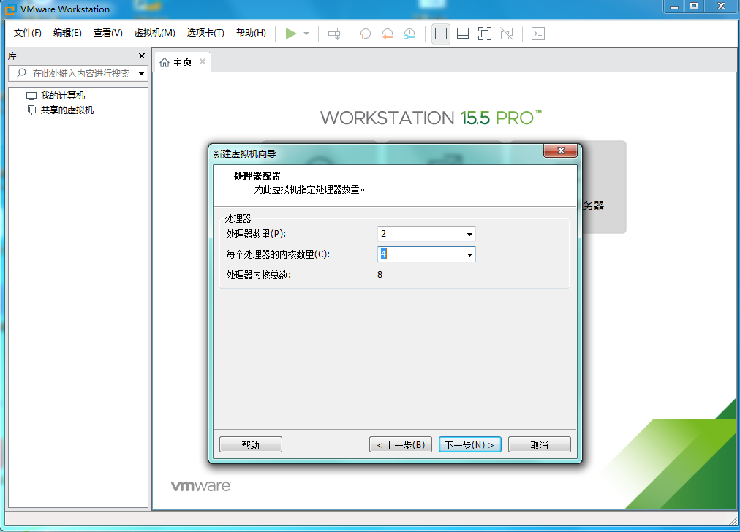

6.设置虚拟机的内存

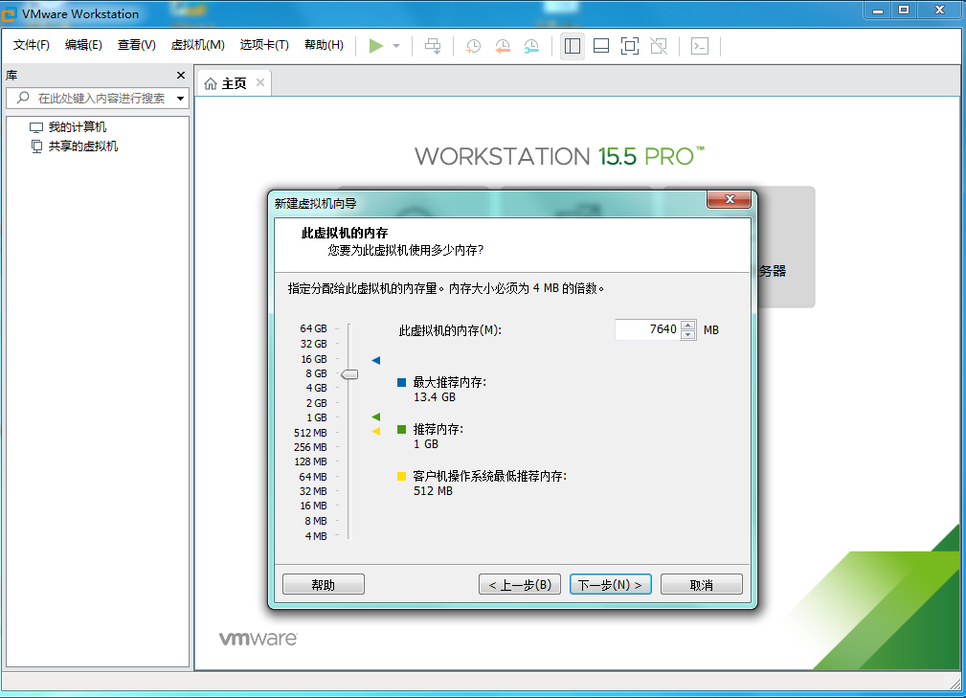

7.设置网络类型

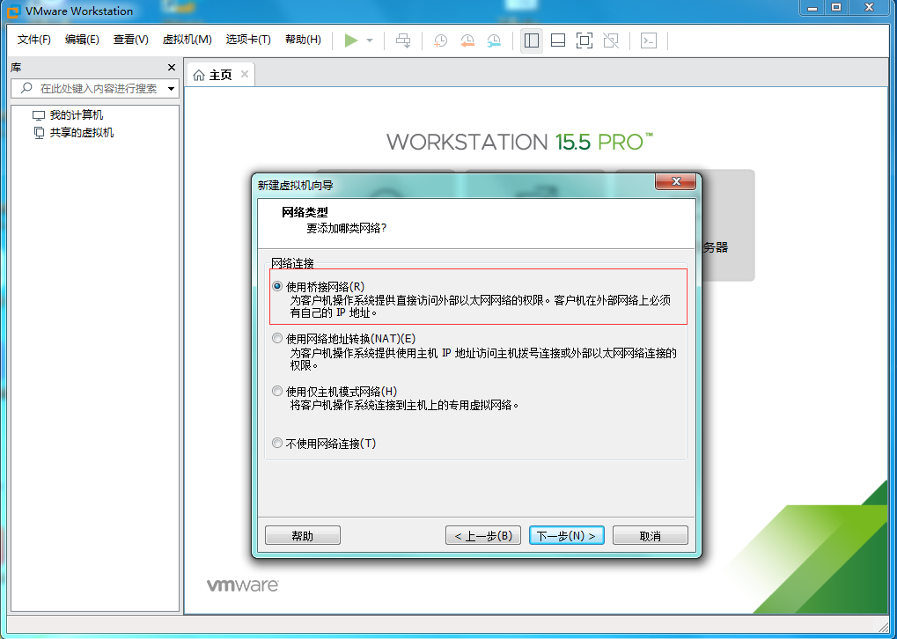

8.选择I/O控制类型（保持默认-下一步）

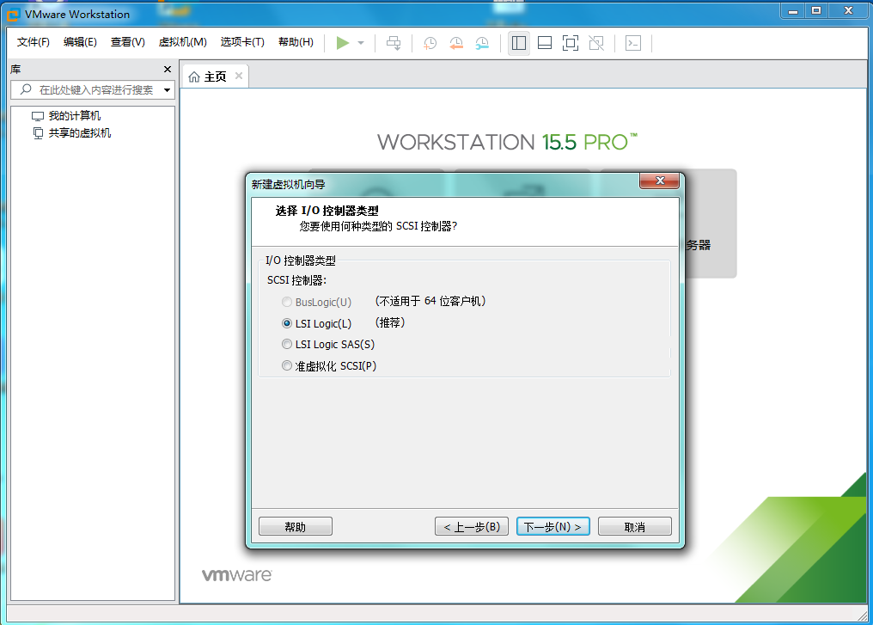

9.选择磁盘类型（保持默认-下一步）

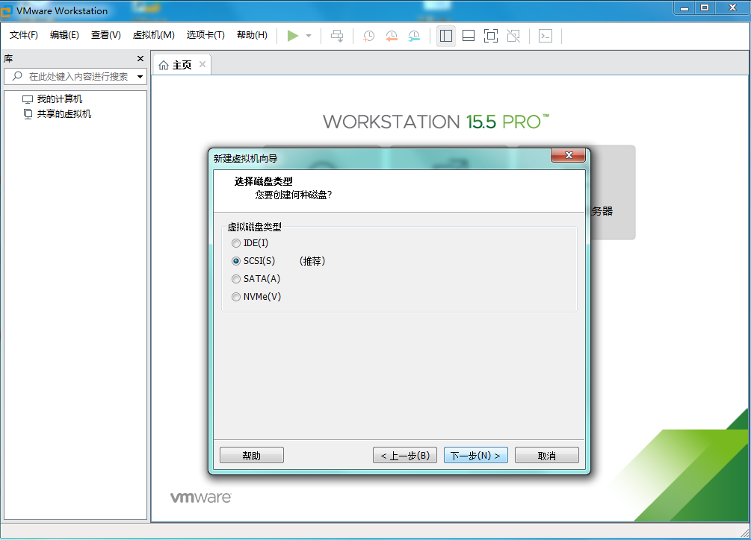

10.选择磁盘（保持默认-下一步）

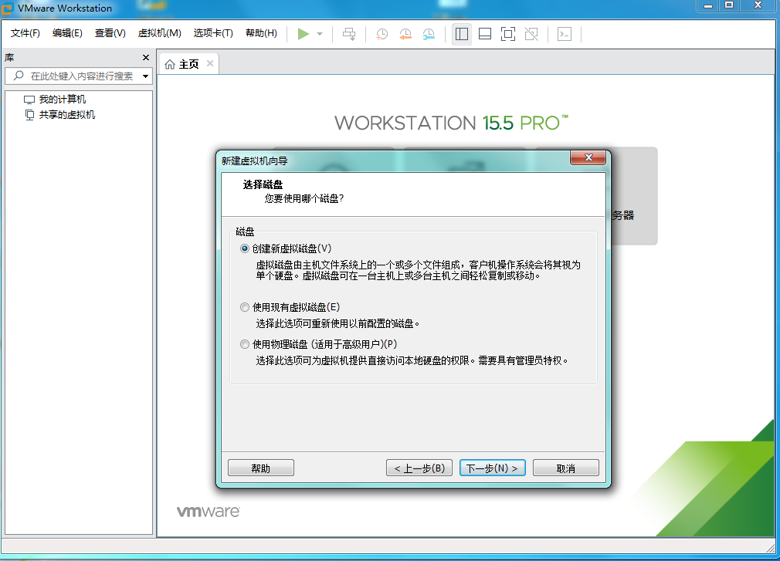

11.指定磁盘容量（保持默认）

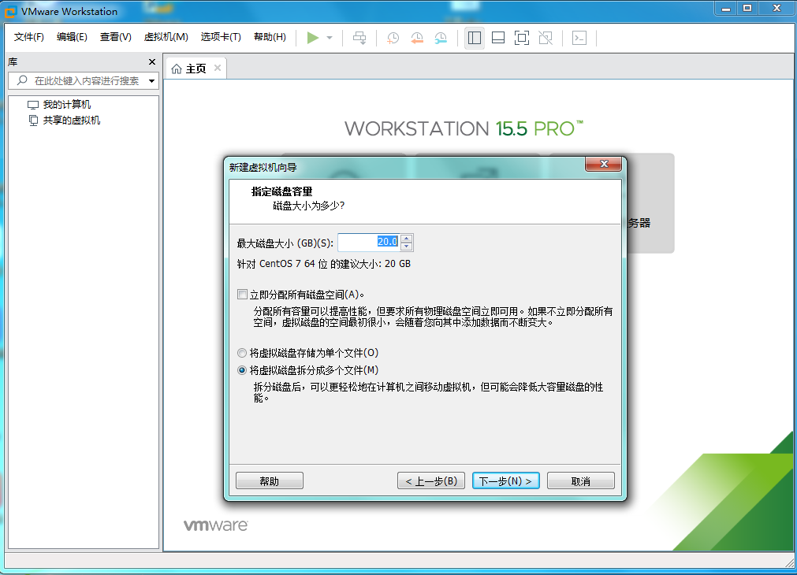

12.指定磁盘文件（保持默认）

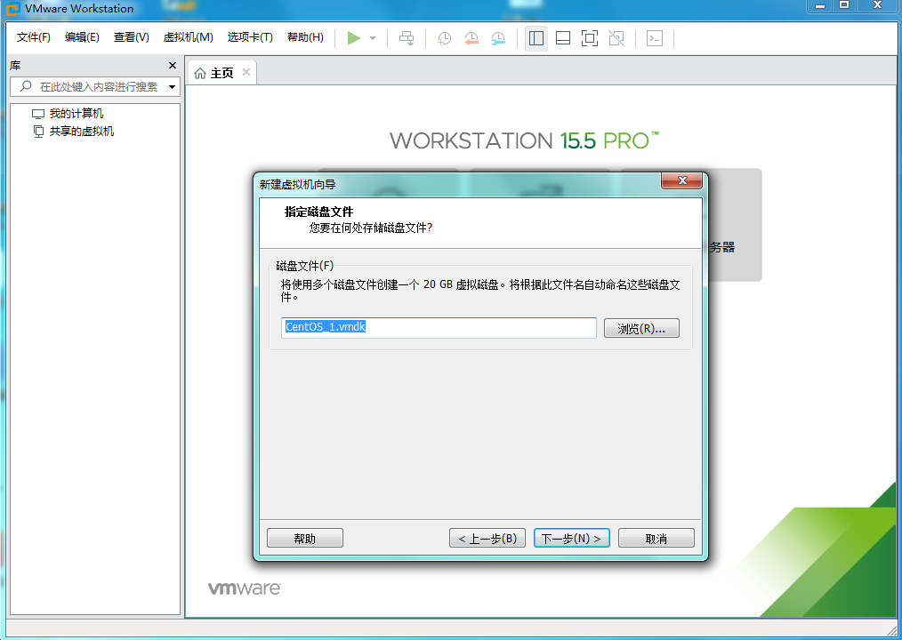

13.自定义硬件

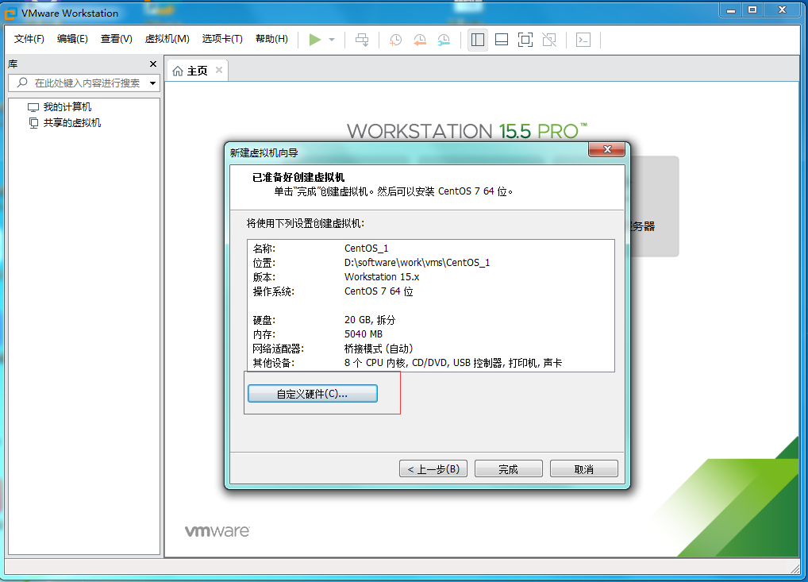

14.引入对应操作系统镜像

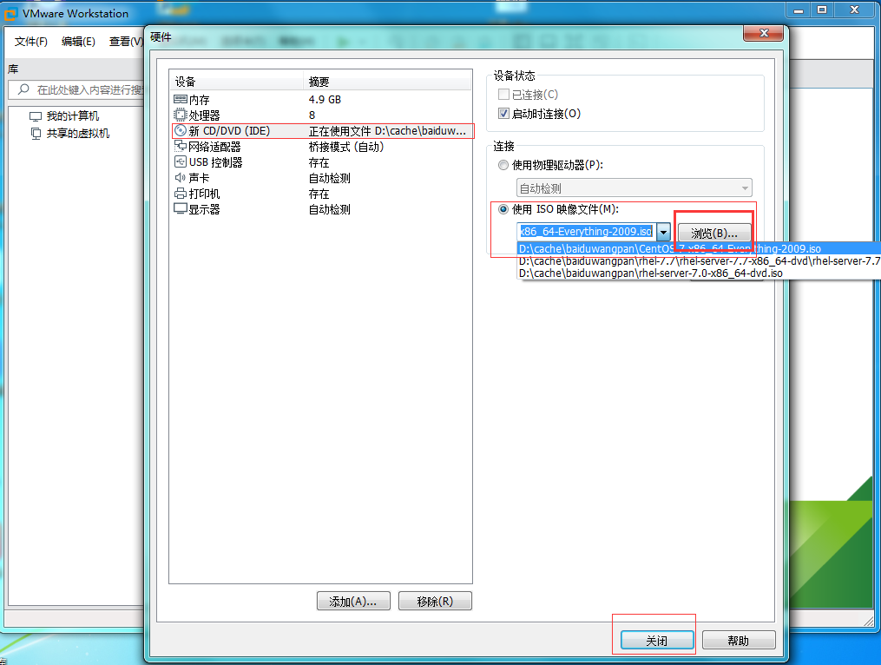

15.点击完成

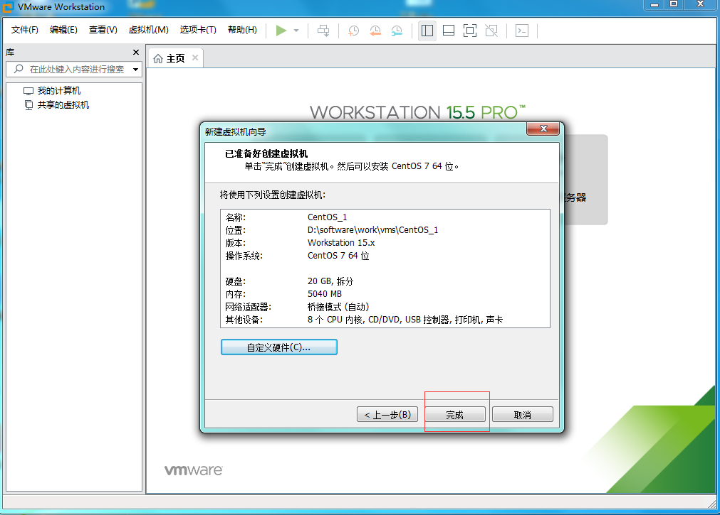

## 在VMware中安装对应操作系统（CentOS）

1. 开启创建的虚拟机

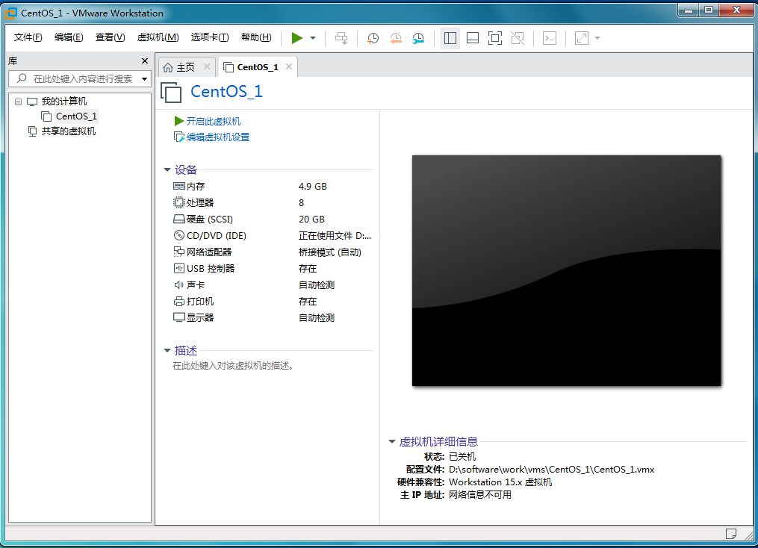

1. 选择语言

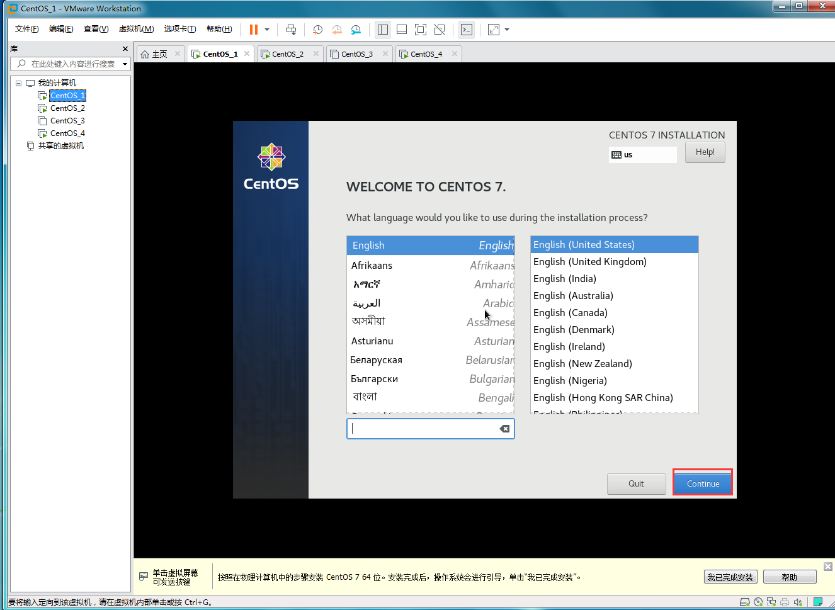

1. 软件选择（选择带GUI的服务器和基本的开发环境）

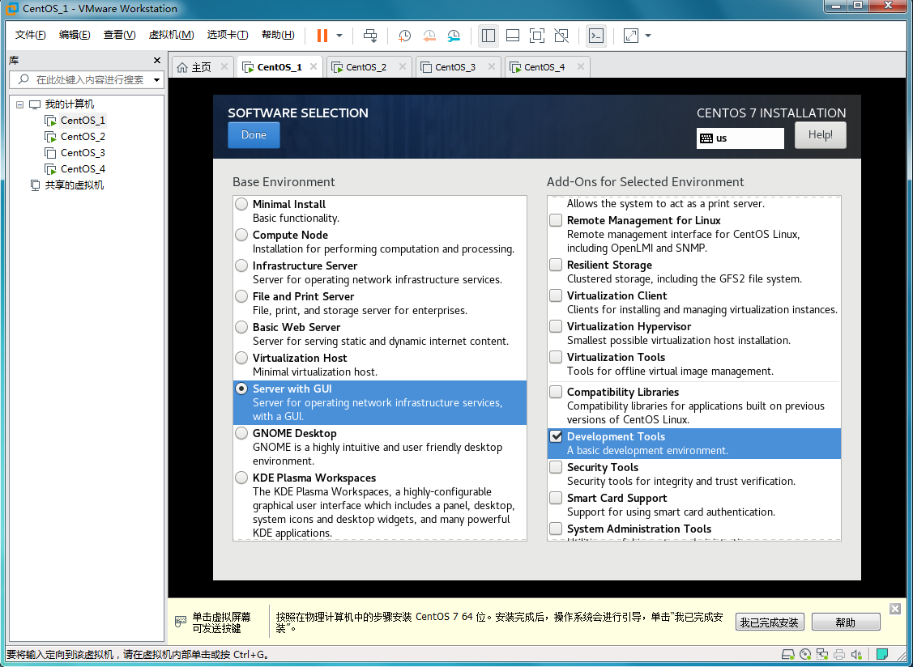

1. 分区（选择手动分区）

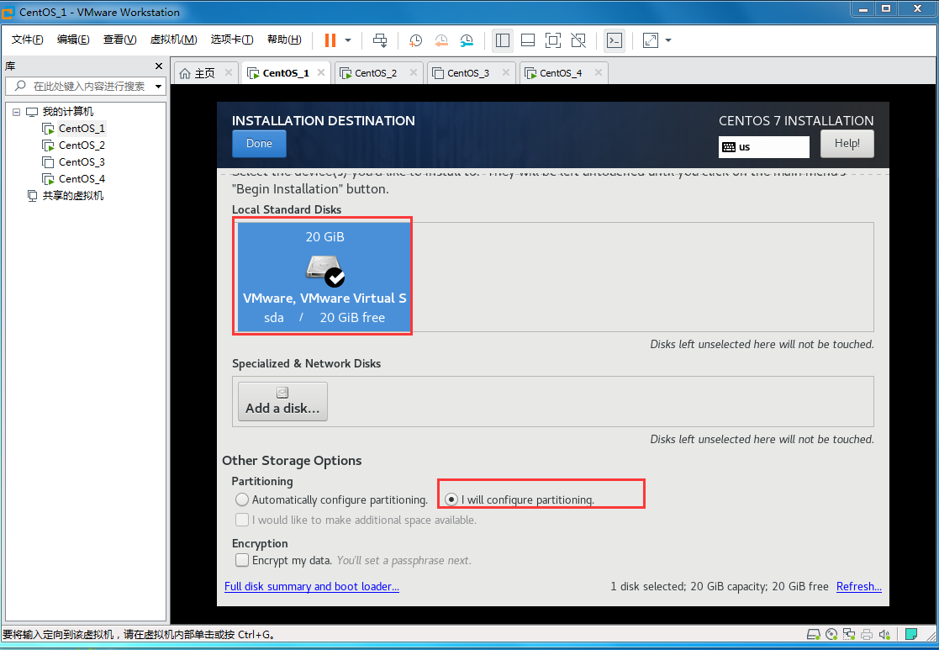

1. 手动分区（选择标准分区）

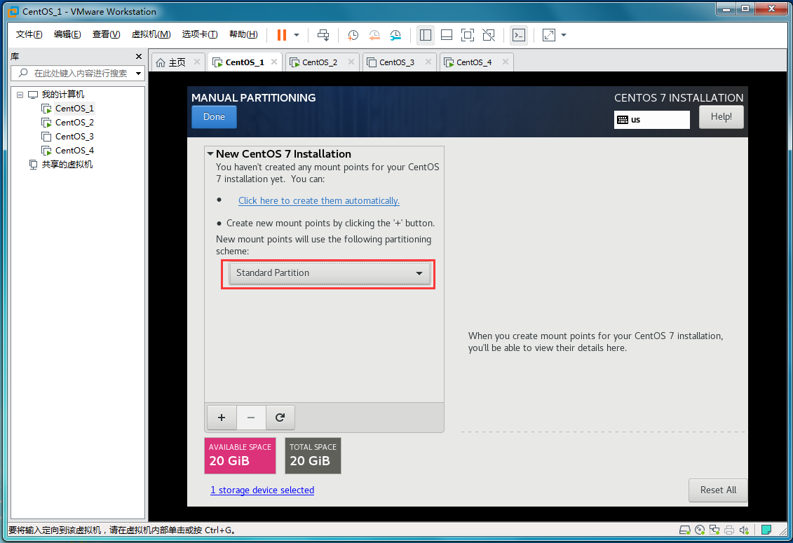

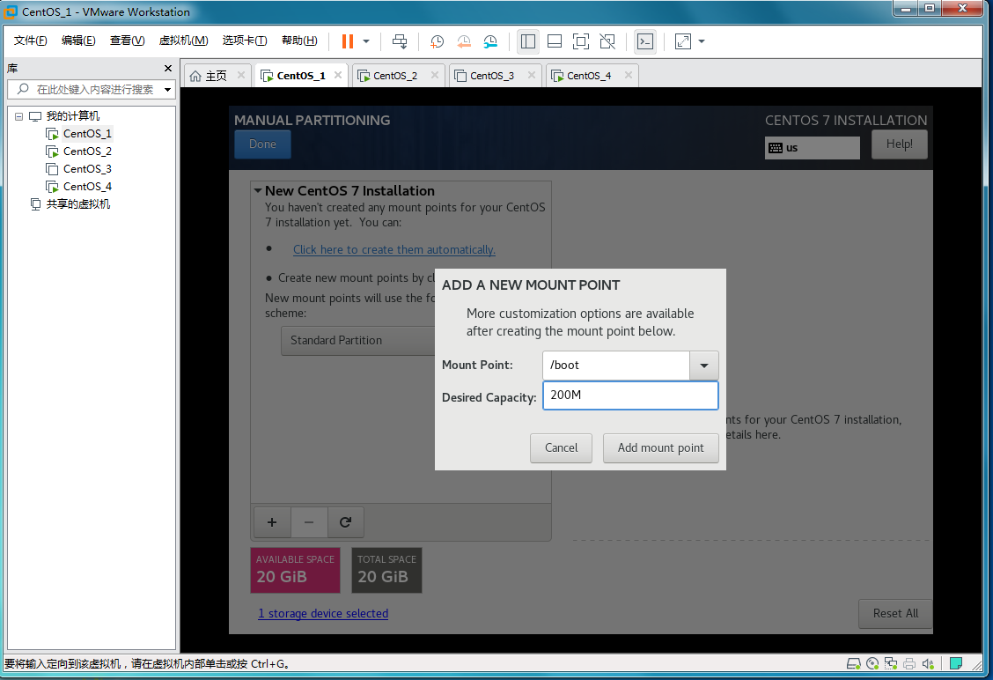

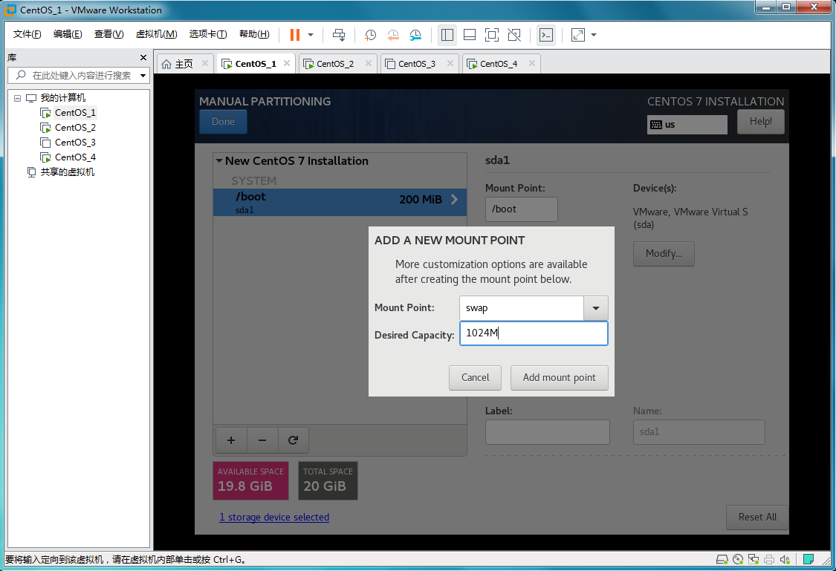

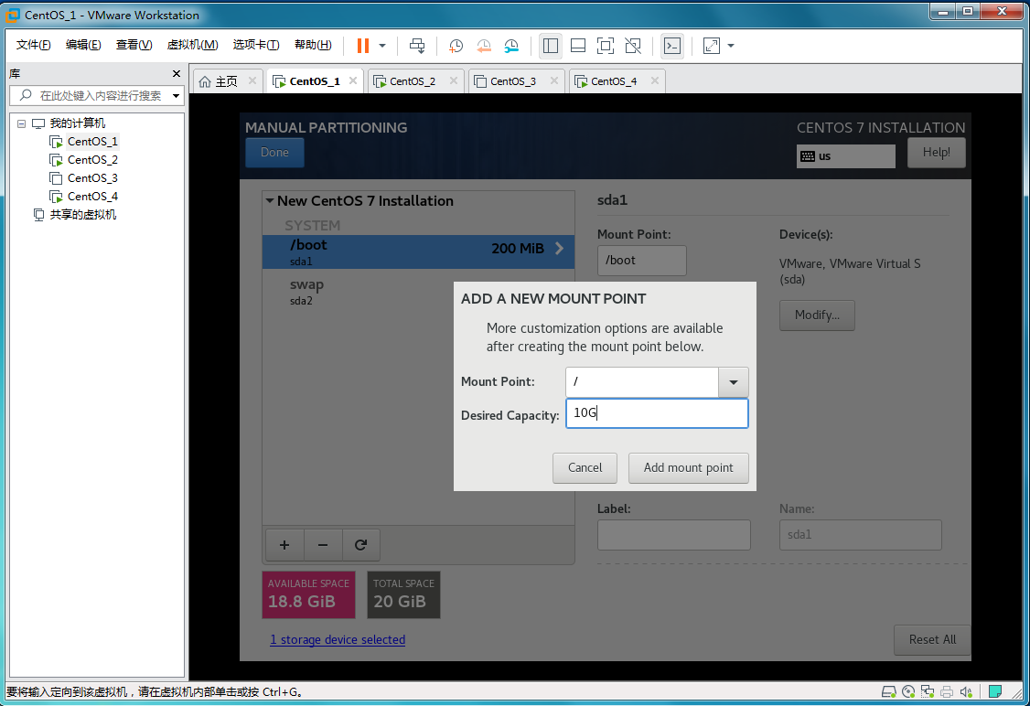

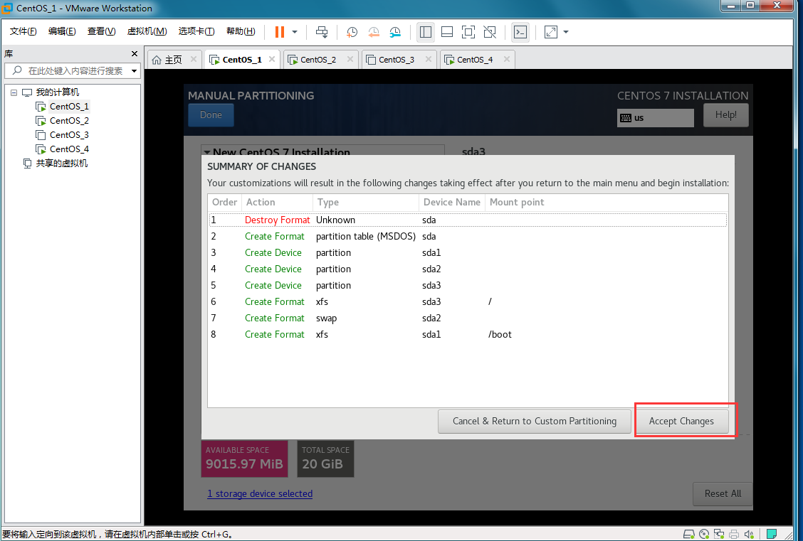

1. 设置网络和主机

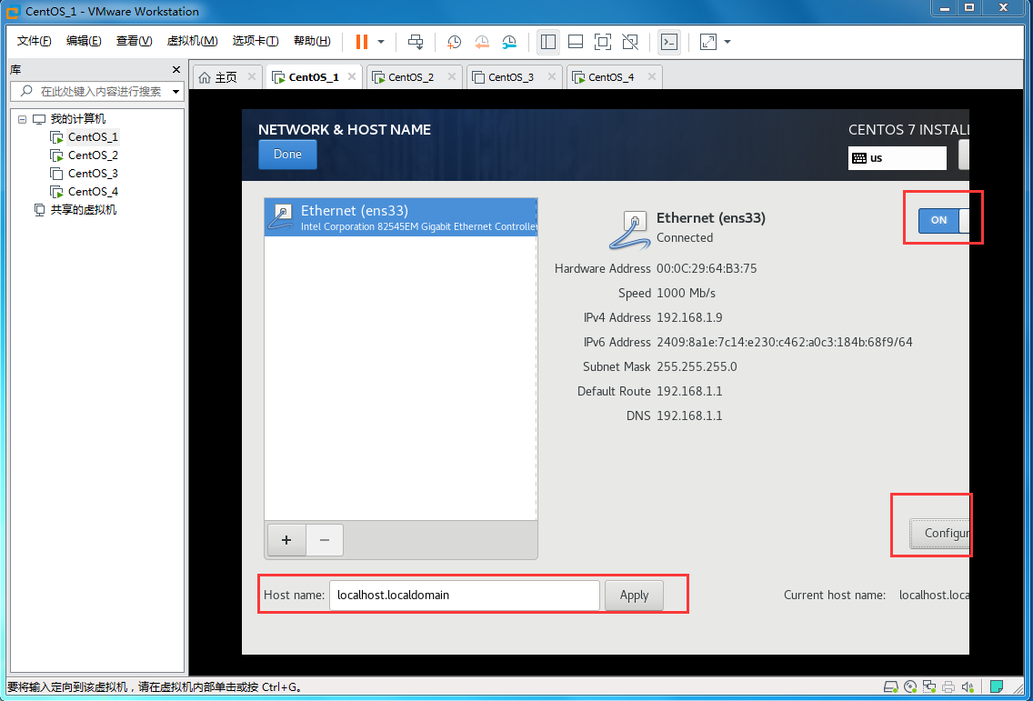

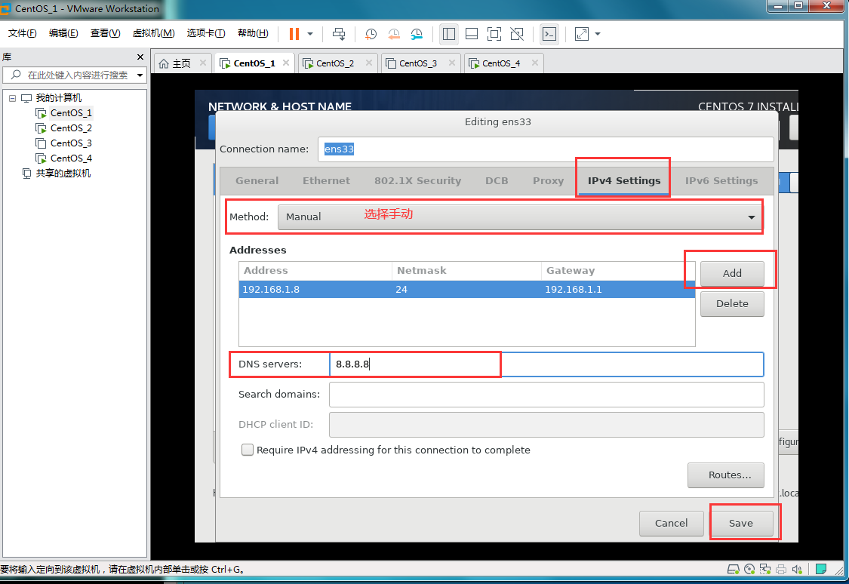

7.安装（点击开始安装）

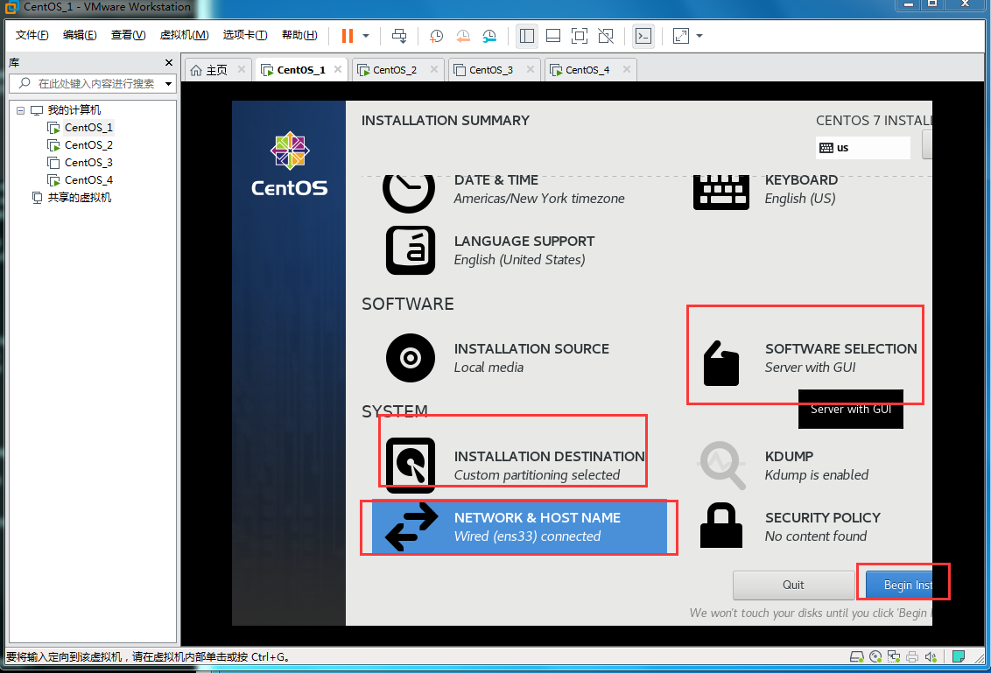

1. 设置root用户密码并创建用户

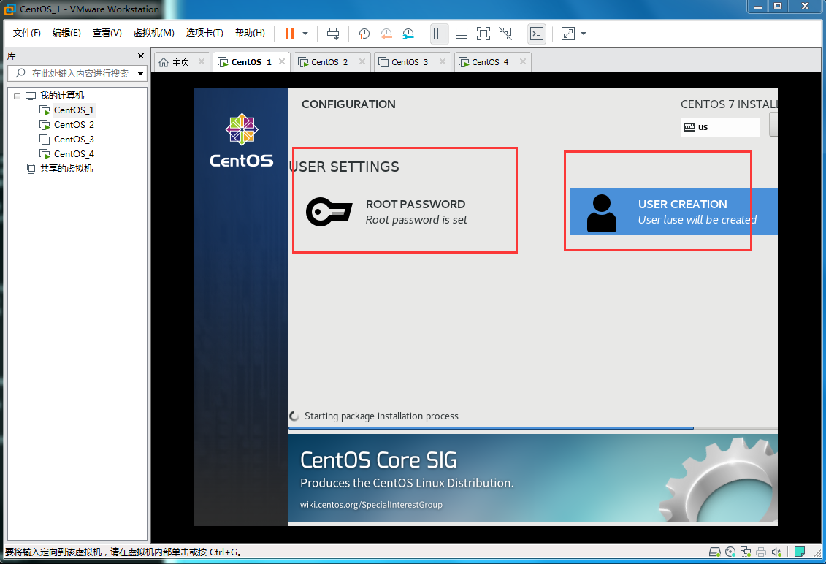

# LInux创建基本的可以试验环境

## 1.配置固定的可以联网的IP地址

1.首先确认NetworkManager.service是否正常启动

systemctl status NetworkManager

2.如果NetworkManager.service没有启动,手动启动

systemctl start NetworkManager

**tip:** 如果前缀唯一，按一下tab可以补齐命令,如果前缀不唯一按两下tab，列出所有以前缀开头的命令；

3.通过修改配置文件的方式修改IP

vim /etc/sysconfig/network-scripts/ifcfg-****

#ONBOOT必须设置为yes

ONBOOT=yes

IPADDR="局域网的IP地址"

4.使用ifconfig命令查看IP

## 2.关闭防火墙并设置开机自动关闭

1.查看防火墙是否开启

systemctl status firewalld.service

2.关闭防火墙

systemctl stop firewalld

3.设置开机自动关闭：

systemctl disable firewalld

## 3.关闭selinux并设置开机自动关闭

1.临时关闭selinux

setenforce 0

2.设置开机自动关闭：（重启后生效(reboot)）

vim /etc/sysconfig/selinux

SELINUX=disable

**tips:**  
1.)i(insert):插入模式  
2.)如果操作失误，可以按Esc 然后 u 撤销;  
3.)粘贴:可以选择要粘贴的内容按下滚轮（要在插入模式下）  
4.)Esc：退出插入模式  
5.)：wq 退出保存  
6.)重启命令:reboot

## 4.设置光盘开机自动挂载

1.设置光盘自动挂载，为了配置安装软件的yum源。

2.在Linux一切皆文件，光驱(光盘)也是一个文件。硬件是不能直接访问的需要挂载才可以访问。

### 基本步骤

1.打开对应的文件

vim /etc/fstab

2.向文件中加入如下代码，将/dev/cdrom(光驱)挂载到一个空目录（/mnt）中，访问/mnt目录就可以访问到/dev/cdrom中的内容。可以将光驱挂载到其他空目录中，只是习惯性挂载到/mnt中。

/dev/cdrom /mnt iso9660 defaults 0 0

**tips:**  
1.)/dev/cdrom :光驱  
2.)/mnt：目录  
3.)0：开机是否自检  
4.)0：自检的顺序;  
5.)把光驱挂载到/mnt：目录  
6.)iso9660:光驱的格式

3.如果写错了系统就起不来了,所以需要先验证是否配置正确，可以使用mount -a 命令验证是否配置正确；

3.1执行mount -a 命令，mount -a 会去读/etc/fstab 去挂载这里面的文件;

mount -a

3.2查看文件是否挂载到了挂载目录

ls /mnt

挂载相关命令

**df：查看当前的挂载点**

**umount /mnt:卸载对应的挂载点**

## 5.配置好本地yum源

**1.yum的配置信息都储存在一个叫yum.repos.d的配置目录中,通常位于/etc目录下，这是整个yum系统中的重中之重;**

**2.yum源是安装软件包的一个工具；**

### 配置yum源

**1.打开yum.repos.d的配置目录**

**cd /etc/yum.repos.d/**

**2.编写yum配置文件**

**[rhel7-source] #名称；如果有多个yum源，yum源的名称必须保持唯一；**

**name=rhel-server #描述信息 可以随意编写;**

**baseurl=file:///mnt #(系统盘)文件路径 (可以由多种方式)**

**enabled=1 #启用**

**gpgcheck=0 #取消验证**

**3.测试yum源是否配置成功 如果清空yum缓存, 然后生成缓存列表，可以生成则证明yum配置文件正确;**

**yum clean all 清空yum缓存**

**yum list 生成缓存列表**

# 桥接模式下不能ping通外网解决方案

root@localhost ~]# ping baidu.com

ping: baidu.com: Name or service not known

[root@localhost ~]#

1.查看宿主机中的网关：win+r-->cmd-->ipconfig

无线局域网适配器 WLAN:

连接特定的 DNS 后缀 . . . . . . . :

IPv6 地址 . . . . . . . . . . . . : 2409:8a1e:7c1f:3a10:cd12:97fc:ddf2:2d23

临时 IPv6 地址. . . . . . . . . . : 2409:8a1e:7c1f:3a10:6061:ec77:d72c:3a2a

本地链接 IPv6 地址. . . . . . . . : fe80::cd12:97fc:ddf2:2d23%8

IPv4 地址 . . . . . . . . . . . . : 192.168.1.4

子网掩码 . . . . . . . . . . . . : 255.255.255.0

默认网关. . . . . . . . . . . . . : fe80::14bf:87ff:fed0:75cc%8

192.168.1.1

2.查看虚拟机中配置的网关（GATEWAY）是否和宿主机一致

PROXY_METHOD=none

BROWSER_ONLY=no

BOOTPROTO=none

DEFROUTE=yes

IPV4_FAILURE_FATAL=no

IPV6INIT=yes

IPV6_AUTOCONF=yes

IPV6_DEFROUTE=yes

IPV6_FAILURE_FATAL=no

IPV6_ADDR_GEN_MODE=stable-privacy

NAME=ens33

UUID=d62a3a73-0d44-4df9-9afa-1ccbe6cbc9ef

DEVICE=ens33

ONBOOT=yes

IPADDR=192.168.1.18

PREFIX=24

GATEWAY=192.168.1.1

DNS1=8.8.8.8

IPV6_PRIVACY=no

3.重启网络服务

systemctl restart NetworkManager

4.修改虚拟机的虚拟网络 在虚拟机编辑菜单-虚拟网络编辑器-重置后然后修改配置

# Linux基本命令

## 1.单词整理

|  |  |
| --- | --- |
| **单词** | **说明** |
| Terminal | 终端 |
| network-scripts | 网络脚本 |
| passwd | 密码文件 |
| nologin | 禁止登录 |
| shutdown | 关机 |
| reboot | 重启 |
| poweroff | 关机 |
| Grep | 过滤 |
| localhost | 本机 |
| useradd | 添加用户 |
| graphical | 图形[ˈgræfɪkl] |

## 2.Linux的终端介绍（terminal）

### 1.terminal（终端）终端的分类

terminal（终端）分为tty(控制台终端)和pst（虚拟终端）

**1.tty ：控制台终端**  
在centos系统中，整个图形界面是一个tty，整个终端有六个（tty1-tty6），tty1 就是图形界面,tty2-6 是字符界面。

图形界面切换到字符界面终端：ctrl+alt+F2-6；

字符界面切换到另一个字符界面终端：alt+F2-6；

字符界面切换到图形界面：alt+F1；

**2.pts虚拟终端**  
1.在centos系统中的图像界面中打开的terminal就是一个pts虚拟终端，但是整个图形界面是一个tty。

2.通过ssh相关工具连接上后,显示出来的终端为pts。

### 2.pts虚拟终端常用快捷键

|  |  |
| --- | --- |
| **快捷键** | **说明** |
| ctrl+shift+"+" | 放大字体 |
| ctrl+"-" | 缩小字体 |
| ctrl+shift+t | 新建虚拟终端 |
| alt +数字键 | 多个终端之间切换 |
| alt+F4 | 关闭终端 |

### 3.pts虚拟终端常用命令

|  |  |
| --- | --- |
| **命令** | **说明** |
| exit | 关闭当前终端 |
| whoami | 查看当前登录的用户 |
| who am i | 查看当前登录的终端对应的pts号 |
| w | 查看pst（pst是一个进程） |
| ssh | 远程连接linux 服务器。 shh root@192.168.1.44 |

## 2.shell的提示符

1.[用户@主机名 当前目录名称]#：代表root ;$:普通用户;

2.当前目录为~表示当前用户的家目录；

[root@wangtao /]#|$

## 3. Base shell 的基本语法

1.命令[选项]([参数]) [选项的值]([参数的值])

2.空格作为分割;

3.常用选项（参数）：-h ---help

4.特点：选项为： -字母或--加单词

## 4.Linux中不同颜色代表不同的文件类型

|  |  |  |
| --- | --- | --- |
| **颜色** | **说明** | **实例** |
| 蓝色 | 目录 | /etc |
| 黑色 | 文件 | /etc/passwd |
| 浅蓝色 | 链接 | /etc/grub2.cfg |
| 红色 | 压缩包 | boot.tar.gz |
| 绿色 | 可执行文件 | /etc/init.d/network |
| 黑底黄字 | 设备文件 | /dev/sda |

## 5.基本命令

### 1.ls

语法： ls 目录

说明：查看指定目录下的文件，如果不加目录查询当前目录。

参数：-l 显示详细信息，系统快捷方式ll= ls -l

-a 显示隐藏文件

-d 查看目录（不查看里面的内容）

-h 方便阅读文件的大小

### 2.pwd

语法：pwd

说明：查看当前目录位置，没有参数。

### 3.cd

语法：cd 目录名

说明：切换目录

参数: . 当前目录

..父目录（上层目录、上级目录）

实例：

cd: 回到用户自己的主目录；

cd~：回到用户自己的主目录；

cd -：回到上一个操作的目录；

cd /etc///sysconfig/和cd /etc/sysconfig一样

cd /etc/和 cd /etc一样

## 6.查看系统时间和BIOS硬件时间

### 1.查看系统时间date

[root@wangtao etc]# date

Sun Aug 28 05:20:48 EDT 2022

### 2.修改系统时间:date -s  时间

date -s 2022-8-28

### 3.格式化显示的时间:date '+%y- %m- %d %H: %M'

[root@wangtao etc]# date '+%y- %m- %d %H: %M'

22- 08- 28 05: 28

### 3.查看BIOS时间:hwclock

[root@wangtao etc]# hwclock

Sun 28 Aug 2022 05:26:14 AM EDT -0.772381 seconds

**tips:** 在RHEL6以前,系统时间和硬盘时间时不一样的，差8小时，因为操作系统以BIOS硬件为标准实际;我们是在东八区，所以相差8小时。

## 7.参数 -h 、--help和man命令

查看命令相关帮助信息

date --help

fdisk -h

man find

# Linux关机命令

## 1.关机命令

关机命令有很多，如shutdown， init， reboot， poweroff。

### 1.shutdown

语法：shutdown [选项]

作用：关机,重启，定时关机;

参数：

-r 重启

-h 关机

-h +时间（+1） 定时关机 1分钟后关机

-c 取消

实例

shutdown -r now #立即重启

shutdown -r +10 #10分钟后重启

shutdown -r 22:22 #22:22以后重启;

### 2.init

语法：init 0-6

作用：切换系统运行级别

说明：

1.在rhel6下使用时init 0-6；

2.RHEL7 不再使用/etc/inittab文件进行默认的启动级别配置。systemd使用比sysvinit的运行级更为自由的target替代。 第3运行级别用 multi-user.target替代;第5运行级别用graphical.target替代;其中runlevel3.target和runlevel5.target分别是指向multi-user.target和graphical.target。

#### 2.1.Linux的7个启动级别：

1.)0:**系统停机模式，**系统默认运行级别不能设为0，否则不能正常启动,机器关闭;

2.)1:**单用户模式,**root权限，用于系统维护,禁止远程登录,就像windows下的安全模式登录；

3.)2:**多用户模式,** 没有NFS网络支持。

4.)3:**完整的多用户文本模式，**有NFS网络的支持，登录后进入控制命令模式。

5)4:**系统未使用，保留一般不用，**在一些特殊情况下可以用它来做一些事情。如在笔记本的电.池用尽时，可以切换到这个模式来做一些设置;

6.)5:**图形化模式，**登录后进入图形GUI模式，Windows 系统；

7.)6:**重启模式，**默认允许级别不能设置为6，否则不能正常启动,运行init6 机器会重启;

#### 2.2.rhel7下切换系统运行级别

**rhel7下切换系统运行级别** 1.切换到第三运行级别（字符界面）

systemctl isolate multi-user.target

或

systemctl isolate runlevel3.target

2.切换到第五级运行级别

systemctl isolate graphical.target

或

systemctl isolate runlevel5.target

#### 2.3.rhel7设置默认的运行级别

**rhel7下设置默认的运行级别**

1.设置默认为第三启动级别

systemctl set-default multi-user.target

2.设置默认为第五启动级别

systemctl set-default graphical.target

3.查看默认Linux启动级别

systemctl get-default

4.查看运行级别

runlevel

### 3.定时开机

通过BIOS完成定时开机.

1.进入BIOS,一般是在开机后出现主板画面时按delete键,部分按F2，F1;

2.选择Power Management Setup,进入电源管理设置;

3.通过回车进入这个设置后，选择Wake Up Event Setup,回车选择 Press Enter;

4.继续回车，将Resume By RTC Alarm选项的Disabled更改为Enabled,然后继续回车确定.然后再继续设置时间和日。

5.F10 保存退出;

# Linux文件的基本管理

## 1.常识：

LInux当中一切都是文件;

## 2.linux系统目录结构（相对/绝对路径）

### 1.linux的系统目录结构

linux中没有windows中的本地磁盘，都是在根目录下；

### 2.linux的文件目录管理

**/ /home /root /dev /usr /etc /boot /lib /var /tmp /proc /bin /sbin**

|  |  |
| --- | --- |
| **目录** | **说明** |
| / 根分区 | 根分区是所有的文件和目录的起始点。只有root用户对此目录拥有写权限; |
| /etc 配置文件 | 包含所有应用程序的配置文件,也包含启动、关闭某个特定程序的脚本; |
| /boot | 存放Linux系统启动时需要加载的文件.kernel、grub等文件都存放在boot目录下; |
| /var | 是一个可以增长的目录,包含很多经常变的文件;如 /var/log（系统日志）/var/lib (包文件) |
| /root | root用户的家目录，管理员所有数据。 |
| /tmp | 临时文件存储位置 不能存放重要的数据,系统会定时清空tmp下的文件; |
| /usr | usr表示unix software source /usr/src 源代码目录; |
| /bin | /bin命令,此目录包含了二进制可执行文件 |
| /sbin | /sbin 系统命令,此目录中的命令主要供系统管理员使用,以进行系统维护;reboot、fdisk等; |
| /mnt | 挂载目录，挂载点,系统管理员可用于临时挂载文件系统 |
| /dev | 包含文件设备,在Linux 中，一切都被看做文件,终端设备、磁盘等都可以被看做文件; |
| /home | 普通用户所有数据存放在这个目录下; |
| /proc | 是一个虚拟的目录,它是系统内存的映射，我们可以通过直接访问这个目录来获取系统信息; |
| /lib | 存放系统的库文件;lib 包含动态运行库和静态库;  lib***.a 静态库  lib***.so动态库  静态库在编译时被加载到二进制文件中；  动态库在运行时加载到进程的内存空间中;  简单的说,这些库是为了让程序能够正常编译运行;其作用类似于weindows里的.dll文件.几乎所有的应用程序都必须要用到这些共享库; |

### 总结：

1.本地管理员大多数情况下将额外的软件安装在/usr/local 目录下，且符号连接在/usr/local/bin下的主执行程序；

2. 系统的所有设置在/etc 目录下;

3. 不要修改根目录（“/”)或/usr目录下的任何内容,目录最好和LINUX发布时保持一致;

4.大多数工具和应用程序安装在目录：/bin,/usr/sbin,/sbin;

5.所有的文件在单一的目录树下,没有所谓的“驱动符”;

6. 相对路径和绝对路径

1.路径:使用计算机找到需要的文件必须知道文件的位置,表示文件位置的方式就是路径;

2.绝对路径:在Linux中,绝对路径时从"/"开始的,比如 /usr,/usr/passwd;如果一个路径是从/开始的，它一定是绝对路径;

3.相对路径：以.或..开始的,.表示用户当前操作所处位置,..表示上级目录;

要把.和..当作目录来看；

## 创建复制删除文件和文件夹等相关命令

### 1.touch

touch：

作用：常用来创建文件

语法：touch 文件名

### 2.mkdir

mkdir

作用：创建目录

语法：mkdir 目录名

参数:-p：在创建时连同父目录一起创建;

说明:linux中不能创建再同一目录下创建一个目录和文件相同的两个文件;

### 3. cat

cat

作用：查看文件内容

语法：cat 文件名

### 4.more

more

语法：more 文件名

作用：查看文件内容

特点：按下回车刷新一行，按下空格刷新一屏;

          q 退出;

缺点：只能往后翻;

### 5.less

less

 语法：less 文件名

 作用：查看文件内容

 特点:  使用光标键可以上下翻页;

           q 退出

more 和less的区别

1.more 只能往后翻，但几乎不需要加参数,空格键向下翻页，enter键时向下翻一行，在不需要后退的情况下比较方便;

2.less支持前后翻滚，既可以向上翻页（pageup键）,也可以向下翻页（pagedown键），空格键时向下翻页，enter键时向下翻一行 ;

### 6.head

head

语法：head 文件名；

作用：查看文件内容；

 说明：-n 数字 显示多少行，默认前10行；

### 7.tail

tail

语法：tail 文件名

作用：查看文件内容, 结束查看：ctrl+c

 参数：从第后一行开始，默认后10行

          -n 数字 显示多少行

          -f 动态显示数据（不关闭） 常用来查看日志

         -1 可以查看最后一行

### 8.cp

cp

语法： cp  源文件  目标文件

作用：复制文件

参数： -r 包含子目录和文件

           * 匹配多个

实例: cp /root/*.txt /ot/

说明:把/root 目录下以.txt的文件复制到/ot/目录下;

### 9.rm

rm

作用：删除文件或目录

语法：rm -rf 文件或目录名

          -r 递归删除（可以删除目录和目录里面的东西）

          -f 强行删除

### 10.mv

mv

作用：重命名

语法：mv 源(文件或目录名)   目标（文件或目录名）

# Linux中vim的基本操作

## 1.VIM工具的安装

1.首先确保系统已经安装了VIM工具

which 文件 查看文件

rpm -qf `which vim`

或者 1.which vim 2.rpm -qf `/usr/bin/vim`

!$ ：表示上一个命令的最后一个参数

如果没有安装

rpm -ivh /mnt/Packages/vim-enhanced-7.4.160-1.el7.x86-64.rpm

前提：是你的包已经挂载到/mnt目录下了;

## 2. vim 编辑器模式切换

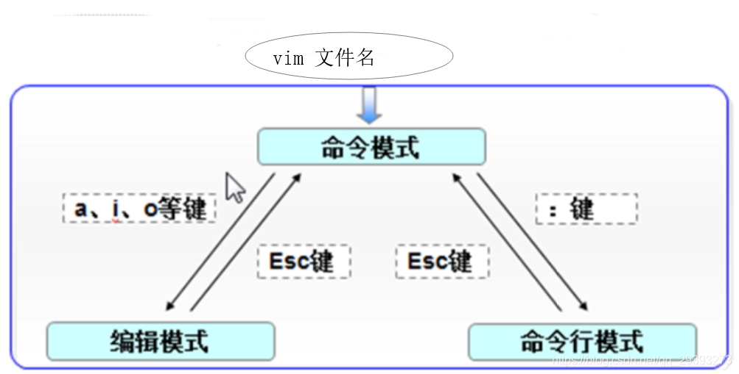

首次进入文件:命令模式（vim）

输入"："表示 命令行模式

出现 Insert ：编辑模式

切换至命令模式 输入：

切换至编辑模式 输入 a i o

从编辑模式到命令模式怎么切换？

编辑模式--》esc--》命令模式---》：命令行模式

## VIM命令在在命令模式中的操作

i：当前字符之前插入（光标前）

I：行首插入（行首）

a ：当前字符之后插入（光标后）

A:行尾插入（行尾）

o:下一行插入（另外一行）

O:上一行插入（上一行插入）

常用 i o

x 向后删除一个字符 等同于delete

X 向前删除一个字符

u 撤销一步 每按一次就撤销一次;

快速行首行尾

home键或^ 行首

$行尾 end键

## vim命令在编辑模式中的操作

i 进入插入模式

删除（剪切）复制粘贴

dd 删除一行 数字+dd 删除多行

删除5行 5dd

yy 复制一行 数字+yy 复制N行

复制三行 使用3yy

P 将复制的行粘贴

拓展：剪切

先删除再剪切

删除到行首

删除到行尾 shift+D

## 词操作

注意词按空格为分隔符 每个空格前都是一个词；

w 切换单词

dw 删除一个词，删除时要将光标移动到这个词的行首;

如果光标不再行首，则删除光标之后的字母;

yw 复制一个词

## 块操作

脚本中的注释信息，怎么批量的额添加注释符合

进入v模式 移动光标选择区域

编程的时候需要进行多行注释

1.注释：ctrl+v 进入编辑模式

2.向下或向上移动光标

3.把需要的注释的行的开头标记起来

4.然后按大写的I

5.再插入注释符，比如'#'

6.再按Esc,就会全部注释了;

## 删除多行注释

删除：按ctrl+v 进入编辑模式，向下或向上移动光标;选择注释部分后按 d,就会删除注释符合;

## VIM命令在命令行模式操作

:w 保存 save

:q 没有进行任何修改，退出quit;

:q! 修改了，不保存，强制退出

:wq 保存并退出

:wq! 强制保存并退出;

保存 ZZ

:set nu 显示行号

set nonu 不显示行号

/正向查找内容

：noh 取消高亮显示

如果不小心打开了目录，直接退出就可以了;

vim 中定位到某行

gg 定位到行首

G 定位到最后一行，行首

数字+gg 定位到某一行

# 远程连接linux操作系统工具

## 常用的SSH客户端软件

### 1.Xshell

### 2.SecureCRTPortable

其他：<https://www.v1tx.com/post/best-ssh-client/>

## 常用的FTP客户端软件

### Xftp

### SecureFXPortable

其他：<https://www.v1tx.com/post/best-ftp-client/>

# Linux用户管理

## Linux用户的分类

1.根据账号位置分：本地账号、远程（域）账号

2.根据账号的功能:

超级用户(root) uid:0

普通用户

系统用户：uid 1-999 （RHEL6 1-499）

普通用户： uid ：1000+ （RHEL6 500）

UID：每个用户的身份标识,类似于每个人的身份证号码;

超级用户：root 至高无上;

本地用户：用管理员创建,权限受到一定的限制,在自己的宿主目录时完整的权限;

系统用户：一般是不会登录系统的，用于维持某个服务程序的正常运行;

## 用户和组的相关配置文件

账号信息 密码信息

用户：/etc/passwd /etc/shadow

组：/etc/group /etc/gshadow

## 添加用户账号相关命令

语法：useradd 用户名

常用参数：

-u UID

-d 宿主目录

-g 起始组 #只能有一个

-G 附加组 #可以有多个

-s 登录shell

用户账号的全部信息被保存在/etc/passwd文件,这个文件以如下格式保存了每个系统账号的所以信息；

字段以":" 分割;

root:x:0:0:root:/root:/bin/bash

用户名：密码占位符:UID:GID:用户描述：用户主目录(bash中'~'代表那个)：登录后使用shell;

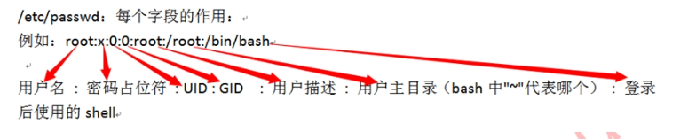

系统用户（伪用户）--为了安全

LInux中任何一个命令的操作都必须有一个用户的身份;

伪用户一般和系统或者程序服务相关

bin,daemon，shutdown,halt linux 默认都有这些伪用户;

伪用户通常不需要或不可以登录的;

指定用户的uid

adduser mk -u 2018

id 账号 #查看用户的uid

uid=2018(mk) gid=2018(mk) 组=2018(mk)

指定用户的宿主目录

adduser good -d /tmp/good

指定用户的起始组

adduser -g 2018 xiaoyifeng

指定用户的附加组

开源 一切都可以修改;

--指定用户的登录shell（壳）

chsh -l 当前系统的shell

adduser -s /sbin/nologin zabbix

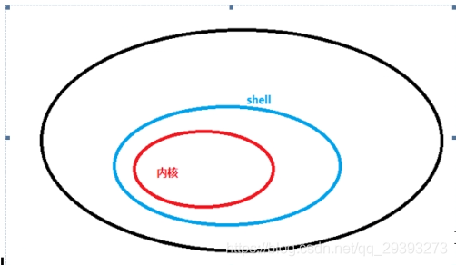

## 创建用户的另外的命令

useradd 或adduser

删除用户

userdel san ---不会删除宿主目录

-r --连同宿主目录一起删除;

### passwd文件结构的说明

/etc/shadow

root:$6$ctexoCrV3Y5MFjYT$lwFR1nVHiq8E4RjoJurxcv7jjlf9rpFy0kCY/2QUOI3.Mr/E0plhxi/

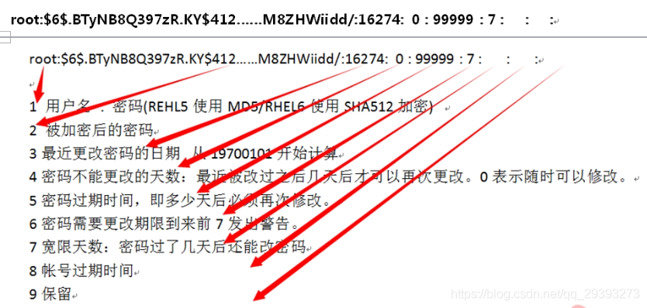

同一个密码，得到的加密后的密码是不一样的;

修改用户密码的两种方式：

passwd 用户名 #设置密码

echo 123456 | passwd--stdin 用户名

组的分类

根据账号位置分：本地组、远程（域）组

根据账号的功能：超级用户组（root）GID 0

普通用户组 gid:1-999

本地用户: gid:1000+

每一个用户都有一个同名的组,除非额外指定；

/etc/group 配置文件结构

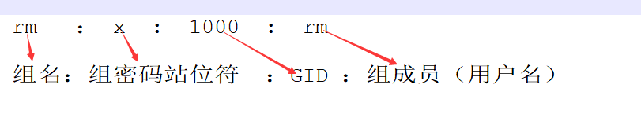

### 创建组

groupadd 组名

groupdel 组名

密码存放在/etc/gshadow;

控制添加用户规则的文件

当添加新的账号时,默认会执行下列操作

它的主目录就会被创建（一般是"/home/用户名"，除非特别指定）

一些隐藏文件 如.bash_logout,.bash_profile以及。bashrc会被复制到用户的主目录；

会创建一个和用户名同样的组（除非你给新创建的用户指定了组）

解决模板文件被删除之后不正常的问题

1.cp /etc/skel/.bash* /home/用户名下

cp /etc/skel/.bash* /home/mk

2.chown 用户名：用户名 /home/用户名/.bash

chown mk:mk /home/mk/.bash*

### 切换用户

su -aaa

加-,在切换时会包环境变量一起进行切换

不加，保留原本的环境变量;

查看用户信息相关 命令

id 用户名

作用：查看用户信息

w 查看登录系统的用户及正在执行的命令

who 查看登录系统的用户

whoami 查看当前登录的用户名

## Linux恢复root密码

1.重启,安pg 键,进入如下界面,按下e键进行编辑

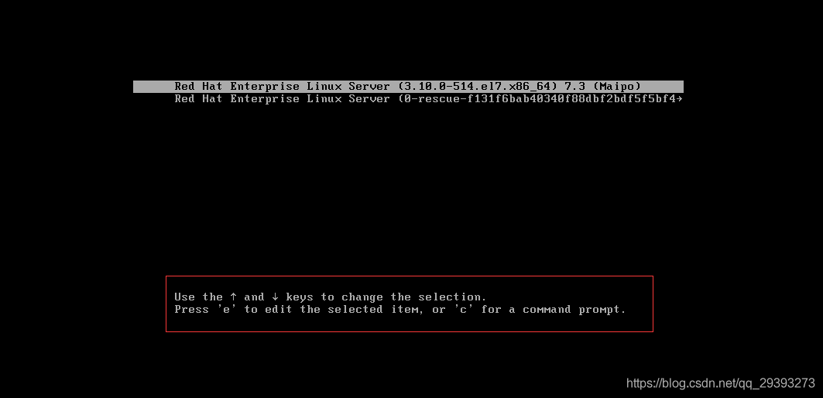

2.在此界面找到ro这一项,并进行修改,改为 rw init=/sysroot/bin/sh

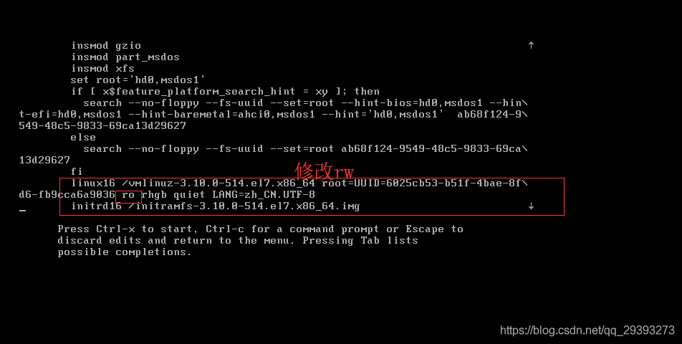

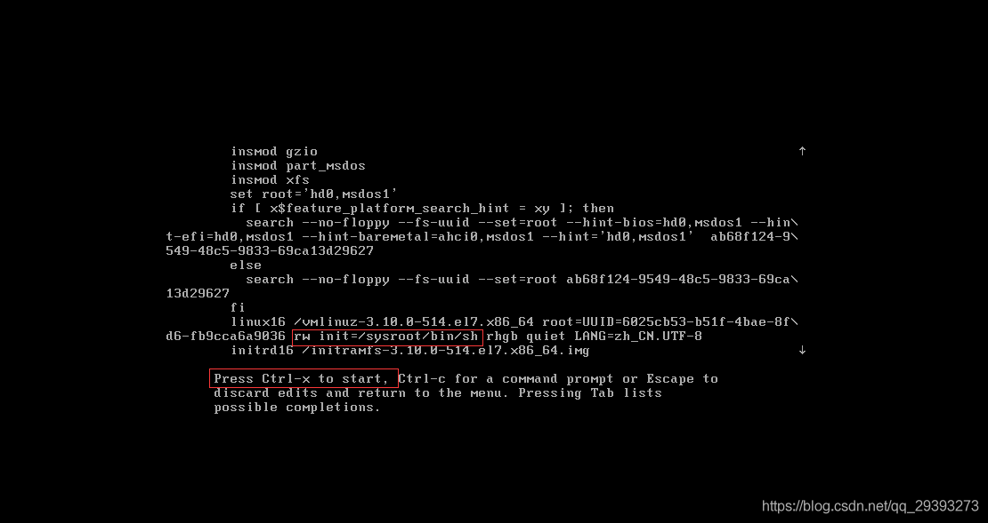

3.改完之后，按下Ctrl+X进入紧急模式

原理：启动了一个shell环境，系统并没有真正的启动;

4.换根，修改密码；

mount 查看一些信息

chroot /sysroot

passwd 用户名 回车输入密码

chroot 命令用来在指定的根目录下运行指令;

chroot (change root directory 更改root目录)

在linux系统中，系统默认的目录结构都是以/,即是以根（root）开始的;

而在使用chroot之后,系统的目录结构将以指定的位置作为/位置

在经过chroot命令之后，系统读取到的目录和文件将不是在旧系统根下的(即被指定的新的位置)的目录结构和文件；

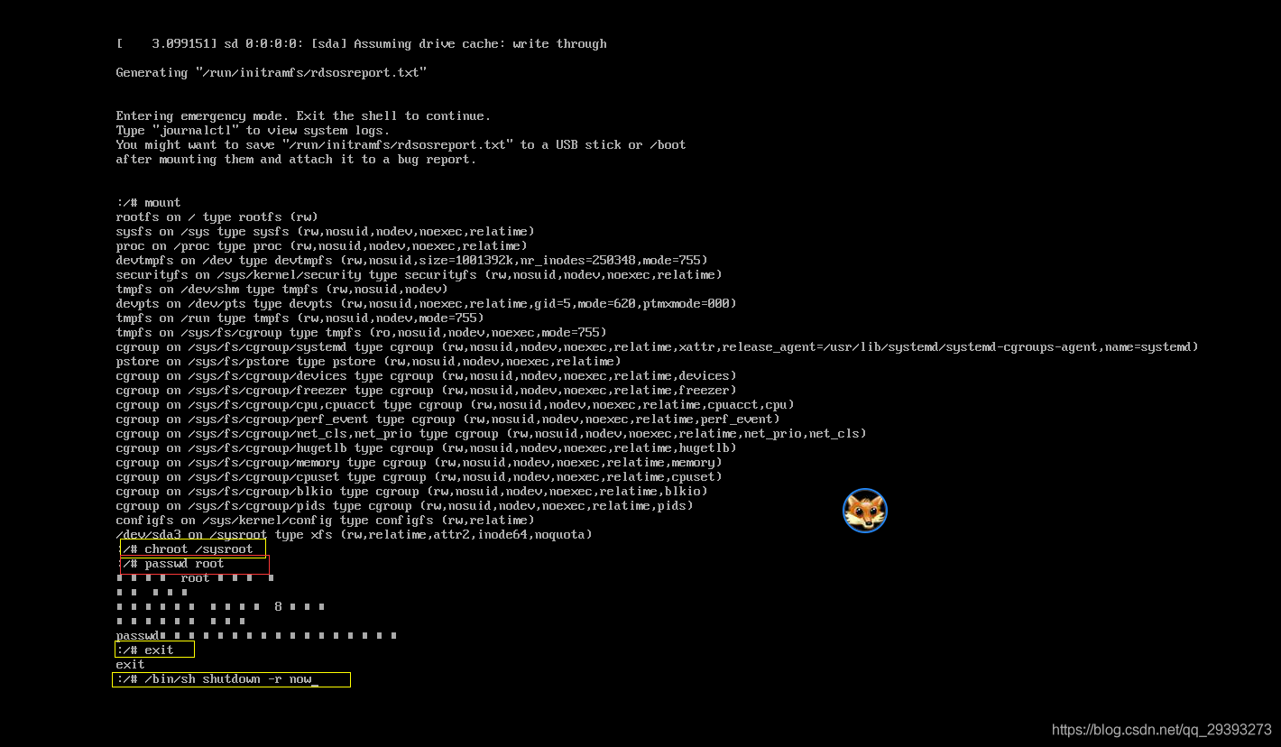

5.退出 exit

6.重启

注：

恢复密码时需要把selinux关闭

重启系统

先退出当前根，执行/bin/sh shutdown -r now

# 文件的基本权限管理

## 1.查看文件权限信息

ll 文件名

说明：相当于ls -l

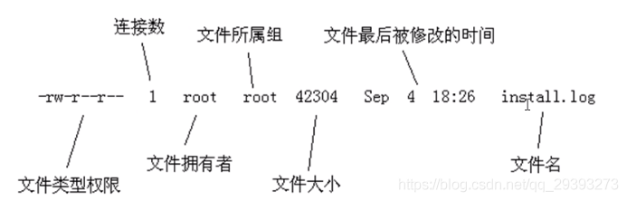

## 基本的权限

- rw- r-- r-- usr1 usr1 filename

类型 拥有者权限 所属组权限 其他人的权限 属主 数组 文件名

## 2.文件类型

-rw-r--r-- 1 root root 0 11月 28 20:56 a.txt

drwxr-xr-x. 2 root root 70 10月 21 10:14 tuned

-:表示文件

d:表示目录 wxr

### 对于文件

r:读 w:写 x:执行

读：可以查看,不能更改,删除;

写: 可以插入;

执行：一般指的是脚本文件;

### 对于目录：

r读（可以看到目录里面有什么及内容）ls

w 创建,删除,移动 touch mkdir rm mv cp

x 进入 cd

## 3.用十进制的数字表示权限

r 可读 ,w可写 ,x 可执行,也可以用十进制的数字代表权限 0，1，2，3，4，5，6，7

0 代表什么权限也没有

1 x 可执行的

2 w 可写的

3 w+x wx 可以执行可写

4 r 可读的

5 r+x

6 r+w

7 r+w+x

- rw- r-- r-- 1 root root 0 11月 28 20:56 a.txt

类型 拥有者的权限 所属组的权限 其他人的权限 属主 属组 文件名称(对象)

rwx

r-- -w- --x

100 010 001 二进制 进制转换器

4 2 1 十进制 4+2+1=7

rw-

4+2=6

r-x

4+1=5

rw-r--r--

rw- =4+2=6 r-- =4 r-- =4

rw-r--r-- =644

## 4.修改文件权限

chmod 权限 文件名

chmod 622 a.txt

-a 所以权限

-u 文件所有者的权限

-g 组权限

-o 其他用户权限

## 5.可以使用运算符来设定权限+-=

u-w user 拥有者

g+x group 组

o=r other 其他人

a+x all 所有人

## 6.相关操作

--查看文件的权限信息 ll a.txt

--用户删除写的权限 chmod u-w a.txt

--组添加可执行权限 chmod g+x a.txt

--其他人没有读取的权限 chmod o-r a.txt

## 7.修改目录的权限

1.查看目录的权限

ll -d 目录

ll -d test/

2.相关操作

----删除拥有着的写的权限

chmod u-w test/

ll -d test/

---一次修改多个权限

chmod u=rwx test/

## 8.chown 修改文件拥有者和所属组

1.语法：chown user：group 对象

chown 用户：组 文件

2.单独更改属主

chown 用户 对象

3.单独更改数组

chown ：组 对象

4.相关操作

## 9.-R 递归（目录下的所以内容全部更改，否则只修改目录）

1. chown 用户名 目录 -R

chown manzhe wang/ -R

2.相关操作

## 10.一个文件只有读的权限，拥有着可以写这个文件吗？

一个文件只有读的权限，拥有者可以写这个文件（文件所有者一定可以写文件）

保存时用wq!

## 11.root用户和普通用户创建文件的权限相同吗？

使用root创建文件和普通用户创建文件的权限时不一样的(设置文件默认权限的补码);

# Linux软件包管理

## Linux软件包管理方式

1.RPM和YUM两种方式安装软件

2.源码编译安装软件

## RPM和YUM两种包管理区别

1.主要有RPM和YUM两种包管理;两种包管理各有用处,其中主要区别是：

YUM使用简单但是需要联网,YUM会去网上的YUM包源去获取所需要的软件包。

RPM的需要的操作精度比较细，需要我们做的事情比较多;

## RPM(Redhat Package Manager)软件包管理

挂载光盘

umount/dev/sr0 卸载

mount /dev/sr0 /mnt/ 挂载

cd /mnt/Packages

rpm包名字结构

zsh-5.0.2-25.el7.x86_64.rpm

zsh -5 .0 .2 el7 x86 64

软件名 主版本号 次版本号 修订号 RHEL7 CPU加工平台 支持系统位数

3.安装软件

1. -i,---install 安装软件包

--nodeps 不验证软件包依赖

-v,--verbose 提供更多的详细信息输出

-h,--hash 软件包安装的时候列出哈希标记

rpm -ivh zsh-5.0.2-25.el7.x86_64.rpm

2.依赖关系

1.rpm -ivh mariadb

需要自己来处理依赖关系

2.方便的解决方案

yum install mariadb-5.5.52-1.el7.x86_64.rpm

3.如果没对应的rpm包可以到rpm包相关网站下载软件包

http://rpmfind.net/

http://rpm.pbone.net/

http://www.rpmseek.com/index.html

4.rpm的查询功能

rpm -qa..

-a 查看所有已经安装的软件包*

-f 查询 文件所属软件包*

-p 查询软件包（通常用来查看下还没有安装的软件包）

-i 显示软件信息*

-l显示软件包中的文件列表

-d 显示被标记未文档的文件列表

-c 显示被标记未配置文件的文件列表

5.通常可以配合管理|more 来使用，使得结果更容易读;

rpm -qa zsh

which zsh

rpm -qf /usr/bin/zsh

rpm -qf `which zsh`

6. rpm 包 升级

rpm -Uvh /mnt/Packages/mariadb-5.5.52-1.el7.x86_64.rpm

7.rpm 包 卸载

rpm -e zsh （包名）

## 使用YUM 安装软件

YUM

解决依赖关系问题、自动下载软件包。基于c/s架构;（client/ftp,file,http）

（repodata目录中存放了软件包的依赖关系，所以，可以自动处理依赖）

--查看(编写)YUM配置文件

cat /etc/yum.repos.d/redhat.repo

[rhel7-yum] #yum源名称，唯一的,用来区分不同的YUM源;

name=rhel-server #描述信息 可以随意编写;

baseurl=file:///mnt #yum源的路径 （repodata目录所在的目录）

或者baseurl=http://192.1668.1.63/pub

或者baseurl=ftp://192.1668.1.63/pub

enabled=1 #1表示启用yum源

gpgcheck=0 #0取消验证 #1，表示使用共钥检验rpm的正确性

YUM的使用

yum clean all #清空yum缓存

yum list #生成列表

需要连网，操作与RPM类似,只是会自动安装依赖项

1.安装 yum install -y

2.检测升级 yum check-update

3.升级 yum update

4.软件包查询 yum list

5.软件包信息yum info

6.卸载 yum remove

yum remove httpd -y

7.帮助 yum -help|man yum

8.安装一组软件包

查看包组 yum grouplist

yum groupinstall`Security tools`

或者

yum groupinstall`安全工具`-y

## 源码编译安装软件

源代码包的安装

优点：可以安装最新版本，灵活可以自己定义安装参数（指定安装目录|支持某些库）

1.解压解包

tar -zxvf 源代码包的安装

x 为解包

z 为解压（适用于gzip,j适合bz2）

v 显示过程

f 指定被解压包名

2.配置

进入解压后的目录，用./configure[--prefix=/usr/local/filename]，

这个过程主要是收集系统信息，设置安装目录等（卸载的时候只需要将这个目录删除即可）

3.编译：源代码编译为可以执行的二进制文件

make -j 4

-j 4 表示以4个进程同时编译，速度快，-j后的数字和你的cpu的核数一样

4.安装

make install

安装nginx 服务器

检查依赖

ifconfig eno****：1 ip地址 配置临时的ip地址

1. tar -zxvf 包名

2./configure

error:the HTTP rewrite module requires the PCRE library.

yum -y install pcre-devel zlib-devel

rpm -ivh /mnt/Packages/zlib-devel-1.2.7***.rpm

添加运行用户

nobody 建议添加用户 nginx

useradd -s /sbin/nologin -M nginx

-M ：不产生家目录

指定安装目录

./configure --prefix=/usr/local/nginx --user=nginx --group=nginx

echo $? 查看编译是否成功 0成功

make -j

总结

编译安装Nginx

tar解压--》./configure配置--》编译生成 makefile 文件--》make install 安装

--prefix 指定安装位置

--user 指定运行的用户

--group 指定运行的组

iptables -F

netstat -antup | grep 80

看到4个0 且是LIStEN 说明Nginx服务启动成功

cp /usr/local/nginx/sbin/nginx /usr/sbin/

可以之间启动

nginx -s stop/start

nginx -t 检查配置文件是否有问题

# Linux中文件的归档和压缩

文件的归档命令tar

压缩命令

## 1.归档的好处

a.方便使用、查询、阅读

b.易于管理（批量删除文件）

## 2.为啥要压缩？

a.文本文件压缩后很省空间;

图片、视频 压缩后可能占用更大的空间,

因为图片和视频本身就是压缩格式文件；

3.主机A要跟主机B传输一个大小为10G的文件估计传送100s

如果直接传递会大量的占用流量宽带，导致公司的内网访问速度缓慢;

传输前压缩---》传输后解压

把10G的文件压缩成5G，传送的时间时50s;

总结(文件压缩的好处)：

a.节约硬盘资源

b.加快文件传输效率;

## tar 命令的使用

tar 文件 是把几个文件和（或）目录集合一个文件夹里，是创建备份和归档的最佳工具;

tar --help

打包

tar 选项 包名称 目标文件/目录

tar cvf grub2.tar /boot/grub2

#c create 创建

#v 详细

#f filename

file 命令

作用：确定文件类型

语法：file 文件名

注：linux系统不根据后缀名识别文件类型；

用file命令查看文件类型

把两个目录或目录+文件打包成一个软件包

tar -cvf aa.tar /boot/ /etc/passwd

不解包，查看tar中的内容

tar tvf grub2.tar

解包

tar xvf grub2.tar

解包 指定路径

tar xvf grub2.tar -C/opt/

对比文件的大小

a.du -sh /boot/grub2

b.ll -h grub2.tar

tar 归档+压缩

1.gzip zbip2 zip tar

一、压缩格式：gz,bz2,xz,zip,Z

格式（文件名格式）:压缩名.tar.gz 或压缩名.tgz

语法： tar zcvf newFile.tar.gz SOURCE

ll -h gurb2.tar*

解压：tar zxvf grub2.tar.gz -C/opt/

另一种压缩方法：bz2

语法格式：tar jcvf newfile.tar.bz2 RESOURCE

tar jcvf grub2.tar.bz2 /boot/grub2

对比大小 ll -h grub2.tar*

解压：

tar jxvf grub2.tar.bz2 -C/opt/

zip 软件包解压缩命令

zip是压缩程序，unzip 是解压程序；

压缩文件

zip passwd.zip /etc/passwd

-r 压缩目录

格式 zip 选项 名称 源

zip -r grub2.zip /boot/grub2

比较大小

-h grub2.*

解压：unzip grub2.zip -d /opt/

-d 指定目录

Linux系统能不能解压rar格式的压缩包?能的话，怎么解压？

补充

压缩命令 gzip bzip2 xz

语法格式：

gzip 文件

bzip2 文件

xz 文件

和zip的使用方式一样

解压：gzip -d 文件

bzip -d 文件

xz -d 文件 或unxz 文件

不解压的情况查看压缩文件的内容分别用zcat，bzcat，xzcat

# 进程管理命令ps和top的使用方法

管理命令ps和top的使用方法

程序：程序是为了完成某种任务而设计的软件比如Open Office，QQ;

进程：进程是运行种的程序;一个运行着的程序，可能由多个进程;

1.进程的属性

进程ID（PID）：是唯一的数值,用来区分进程;

父进程和父进程的ID（PPID）;

启动进程的用户ID（UID）和所归属的组（GID）

进程状态：状态分为运行R,休眠S,僵尸Z;

进程执行的优先级;

进程所连接的终端名;

进程资源占用：比如占用的资源大小（内存，CPU占用量);

2.父进程和子进程

他们的关系是管理和被管理的关系，当父进程终止时，子进程也随之而终止。但子进程终止，父进程并不一定终止;

比如httpd服务器运行时，我们可以杀掉其子进程，父进程并不因为子进程的终止而终止;

在进程的管理中，当我们发现占用资源过多，或无法控制的进程时，应该杀死它，以保护系统稳定安全运行;

对于Linux进程的管理，时通过进程管理工具实现的；比如ps,kill等;

ps top管理进程

ps 提供了进程的一次性的查看，它所提供的查看结果并不是动态连续的；如果想要对进程的时间监控应该用top工具;

ps 监视进程工具

静态 当前状态

ps的参数说明

ps提供了很多的选项参数,常用的有以下几个：

l 长格式输出；

u 按用户名和启动时间的顺序来显示进程；

f 用树形格式来显示进程；

a 显示所有用户的所有进程（包括其他用户）

r 显示运行中的进程;

-e显示所有进程，包括没有控制终端的进程

-x 显示没有控制终端的进程

常用选项是组合aux

列出目前所有的正在内存当中的进程;

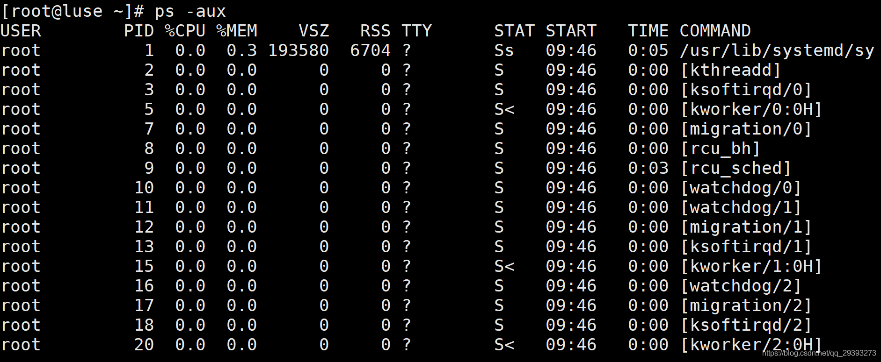

USER：进程属主

PID：进程的ID

PPID：父进程

%CPU ：进程占用的CPU的百分比；

%MEM：占用内存的百分比

NI：进程的NICE(优先级)值

VSZ：进程占用虚拟内存的大小

RSS：固定的内存使用数量;

TTY:进程启动的终端ID;

STAT:进程状态;

R:运行状态

S：处于休眠状态；

T：停止或被追踪；

Z：僵尸进程;

N:优先级较低的进程;

L:有一些页面被锁进内存;

s:进程的领导者（在它之下有子进程）

Start：启动进程的时间

Time：进程消耗CPU的时间；

COMMAND 命令名称和参数;

ps -aux 是用BSD的格式来显示进程;

ps -ef 是用标准的格式显示进程;

top 动态查看进程

统计信息区前五行是系统整体的统计信息；

top 回车

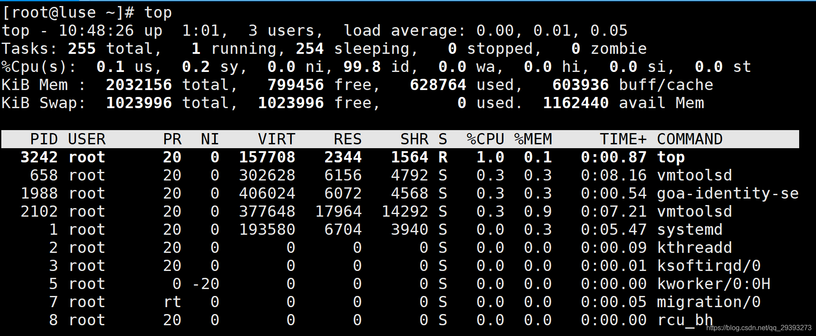

系统的信息解释

任务队列信息（第一行）

top - 10:50:54 up 1:04, 3 users, load average: 0.02, 0.02, 0.05

10:50:54 :当前时间

up 1:04 :系统运行时间;格式为时:分;

3 users :当前登录用户数;

load average: 0.02, 0.02, 0.05 系统负载（任务队列的平均长度，三个值分别为1分钟，5分钟，15分钟前到现在的平均值。对于一个4核心CPU，如果负载为12时,队列太长，需要加CPU，3*核数）

进程和CPU的信息（第二行和第三行）

当有多个cpu的时候，这些内容可能超过两行;

Tasks: 253 total, 1 running, 252 sleeping, 0 stopped, 0 zombie

%Cpu(s): 0.3 us, 0.3 sy, 0.0 ni, 99.3 id, 0.0 wa, 0.0 hi, 0.0 si, 0.0 st

Tasks: 253 total:进程总数

1 running :正在运行的进程数；

252 sleeping：正在休眠的进程数；

0 stopped： 已经停止的进程数；

0 zombie ：僵尸进程数；

%Cpu(s): 0.3 us ：系统用户进程使用CPU百分比

0.3 sy ：内核中的进程占用的CPU百分比

0.0 ni ：用户进程空间改变过优先级的进程占用的CPU百分比

99.3 id：空闲CPU百分比

第四行和第五行（内存信息）

KiB Mem : 2032156 total, 795204 free, 633080 used, 603872 buff/cache

KiB Swap: 1023996 total, 1023996 free, 0 used. 1158176 avail Mem

Mem : 2032156 total 物理内存总量;

795204 free 空闲内存总量;

633080 used 使用的物理内存总量;

603872 buff/cache 用作内核缓存的内存量 和free -k 一个意思;

Swap: 1023996 total 交换区总量

1023996 free 空闲交换区总量

0 used 使用的交换区总量

1158176 avail Mem 总的可利用内存时多少;

进程信息

PID 进程ID

USER 进程所属者用户名

NI： 进程优先级，nice值，负值表示高优先级，正值表示低优先级;

RES 实际使用内存大小;

S 进程状态 D=不可中断的睡眠状态；

R=运行

S=睡眠

T=跟踪/停止

Z=僵尸进程

%CPU 上次更新到现在的CPU时间占用百分比

%MEM 进程使用的物理内存百分比;

top的快捷键

默认3s刷新一次

空格：立即刷新

q 退出

M 按内存排序（大写M））

P 按CPU排序（大写P）

# Kill和进程优先级管理

proc目录

这个目录比较特殊，它并不在我们的磁盘上,而在内存当中;

当前系统运行的所有进程都动态的存放在这个目录中

主要是做监控的时候可以用到；

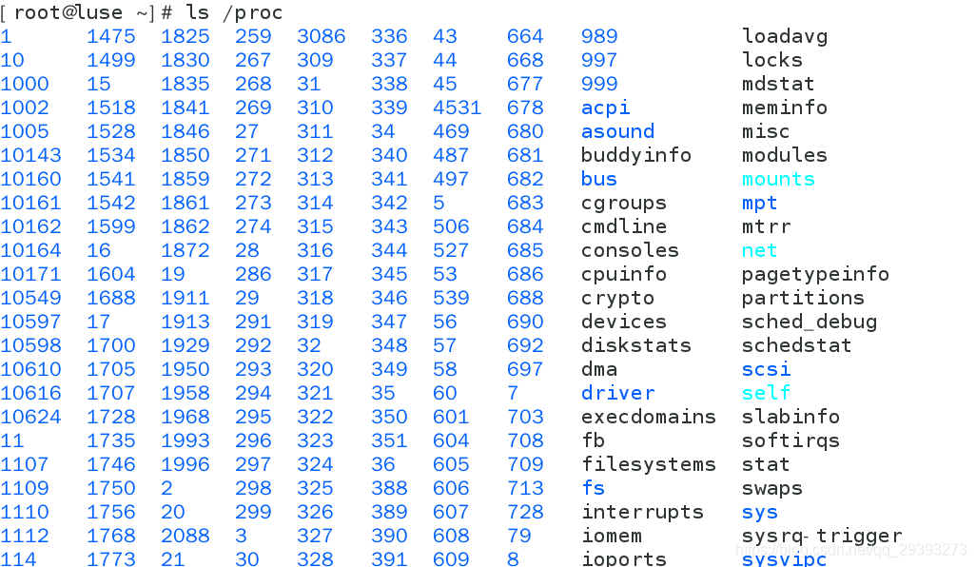

上面的每个编号就是我们当前进程PID所命名的目录名

!加命令 可以快速调用上一个命令;

1.Kill和进程优先级管理

1.kill的用法

关闭进程：kill [进程号]

通过信号的方式控制进程;

lill -l

用9来终止进程;

kill -s 9[进程号]（强行关闭）

kill -9 [进程号] （强行关闭）

kill all 结束所有的进程;

查看进程的pid

使用kill 命令

kill -9 pid

进程的优先级管理

cpu是分时运行的，所有可以同时运行多个程序；

进程也分快慢缓急，所有需要对进程分优先级;

优先级取值范围（-20-19）

越小优先级越高，默认优先级为0

设置的时候可以设置-30，单系统默认为-20

nice 指定程序的优先级

使用top命令查看优先级

作用：指定程序的运行优先级

格式：nice -n command

nice -5 command #以5级别运行;

nice -n -5 command #以-5级别运行；

操作:

nice -n 5 vim a.txt

输入内容

ps -axu |grep vim #查看vim的进程号

top -p pid 查询运行级别；

renice 改变正在运行的优先级;

作用：改变一个正在运行的进程的优先级;

格式：renice n pid

语法：renice -n 优先级数字;

free 查看系统内存使用情况;

free -m